比特币将进入“减半危险期”了吗？业内人士怎么说？

作者：Jesse Coghlan，CoinTelegraph；编译：邓通，本站

一位分析师表示，比特币距离进入减半前的“危险期”可能只有几天的时间——从历史上看，比特币价格在减半前会出现下跌。

“两天后，比特币将正式进入‘危险时期’……历史性的减半前回调已经开始，”加密货币分析师 Rekt Capital 在 3 月 17 日的帖子中分享道。

Rekt Capital 解释说，过去，比特币价格会在减半前的 14 至 28 天内下跌。 2016年减半期间，比特币下跌了40%，2020年则下跌了20%。

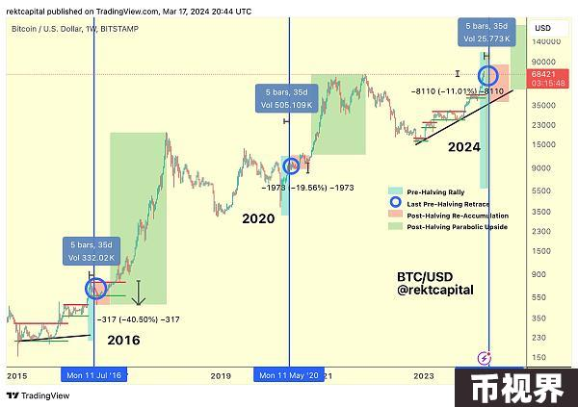

红色突出显示减半前的价格回撤区域，绿色突出显示减半后的价格繁荣。 资料来源：X 上的 Rekt Capital

1月份，Rekt Capital预测“减半前反弹”将在减半前大约60天发生，随后在减半前一到三周左右将出现“减半前回撤”。

事实证明，这一预测是正确的，比特币在 2 月中旬开始飙升，并在 3 月份突破了上一周期的历史高点 68,990 美元，这让分析师进一步感到惊讶——这是比特币在减半事件之前首次做到这一点 。

据 CoinMarketCap 预测，下一次减半将在 33 天内，即 4 月 20 日发生。 然而，根据 Cointelegraph Markets Pro 的数据，比特币的价格已从 3 月 14 日的历史高点 73,835 美元下跌至当前的 67,537 美元，下跌 8.5%。

## Crypto.com 和 Binance CEO看好比特币

据彭博社报道，币安首席执行官 Richard Teng 3 月 17 日在曼谷的一次活动中对人群表示，他预计比特币将继续打破记录，并在今年年底前攀升至 80,000 美元以上。

Teng 声称比特币“才刚刚开始”，并指出机构投资者通过新的美国交易所交易基金 (ETF) 对加密货币进行了大量配置——根据 Dune Analytics 的数据，该基金管理着 570 亿美元。

他表示，他预计比特币将超过 80,000 美元，“随着供应减少和需求持续增长”，但这不会是一条“直线”，价格会一路波动。

Crypto.com 联合创始人兼首席执行官 Kris Marszalek 3 月 15 日向 CNBC 表示，比特币最近的价格下跌是“健康的举动，消除了一些积累的杠杆作用”。

他补充说，他的交易所看到比特币正在上涨，上次出现在 2020 年底和 2021 年初，当时比特币在短短三个多月内从不到 20,000 美元上涨至超过 60,000 美元，并表示当前的波动性“与之前相比，实际上相当低”。 我们在之前的周期中已经看到过。”

Marszalek预计比特币的价格将“稳步上涨”，并且“不会出现突然的波动”，因为它是一种“你想持有数十年，而不是几天或几周”的资产。